Codirecciones en aplicación Talento Humano

- Modificar Tabla th_empleados en el campo identidad int(12) DEFAULT NULL, actualmente solo guarda 10 dígitos (2147483647)
- Separtion of concerns (separación de preocupaciones)
- Contenido (HTML)
- Presentación (css)
- Comportamiento (JavaScript)
- La consola del navegador presenta un error
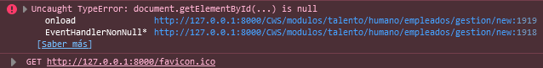

El error aparece al dar clic a nuevo empleado, editar empleado, y error del código esta en la línea 700 al 706 en la pagina gestion_empleado.html
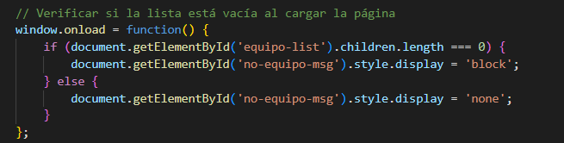

- Al crear un nuevo usuario e ir a la opción de currículo
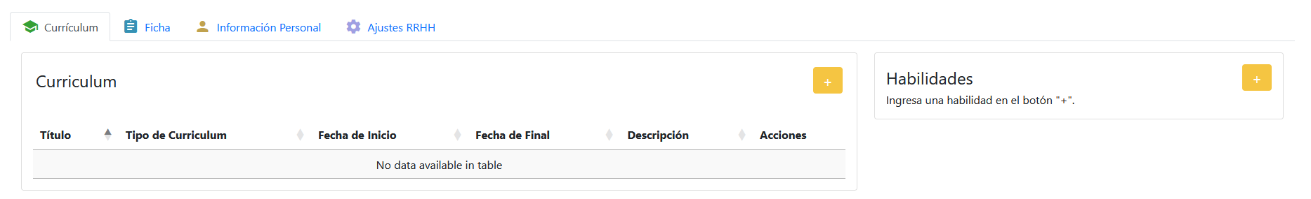
Los datos se ingresan correctamente y se muestran en la tabla mas no almacena en la base de datos, mismo caso con la sección de habilidades, ahora en habilidades falta el código de Ajax
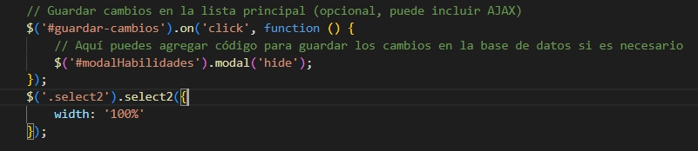

Mismo caso en información Personal
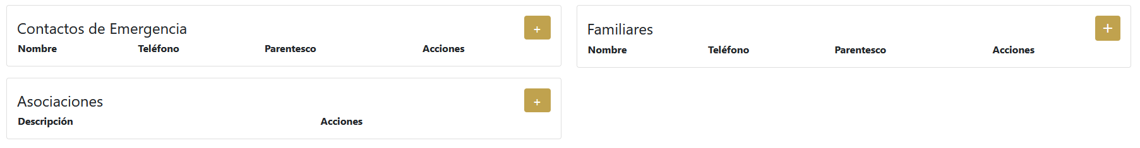

- En la ruta http://127.0.0.1:8000/CWS/modulos/talento/humano, se muestra el usuario al loguear
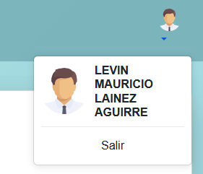
Problema al ir a la ruta
http://127.0.0.1:8000/CWS/modulos/talento/humano/empleados

Pierde al usuario
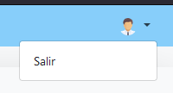

- Carga de todos modales al inicio (Todos los fragmentos incluidos a través de {% include %} se cargan cuando se carga la página.) gestionempleados.html

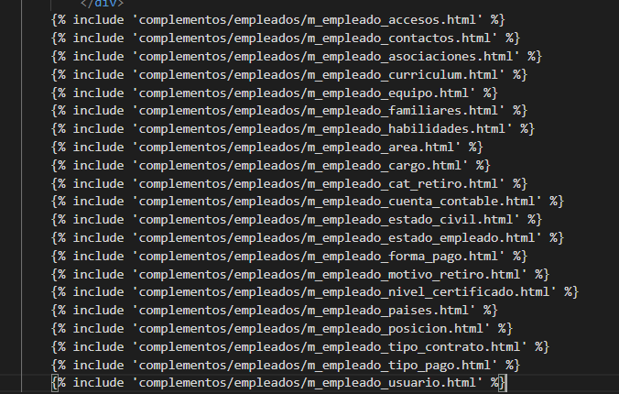

Soluciones a problemas
En empleados.html los iconos estaban por defecto se hizo el cambio para que se muestre el icono según el estado
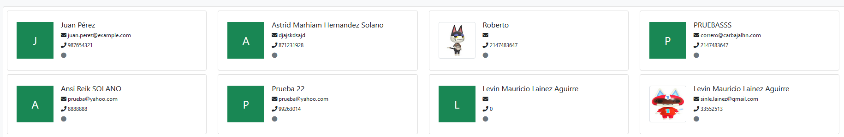
Cambio del código
Antes
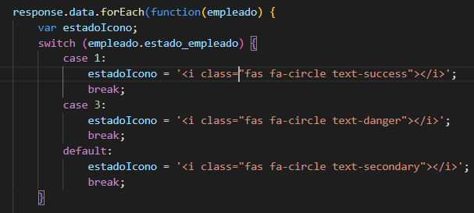
Después
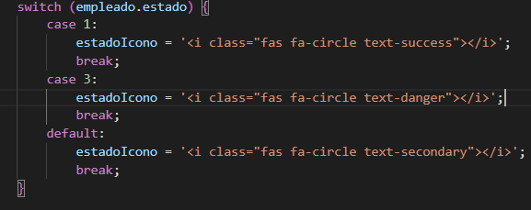
Resultados
